Educação Mundial Para a Paz

5 Guias para aulas destinados ao 1° a 8° anos.

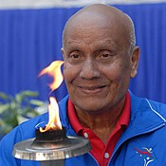
Sri Chinmoy – Fundador da Sri Chinmoy Oneness-Home Peace Run

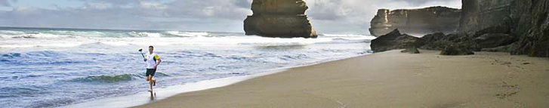

1º Dia
O que é a Corrida Mundial da Paz?

O objetivo da Corrida Mundial da Paz é alimentar a amizade e o entendimento no mundo.

Ao passar a tocha de uma pessoa para outra, a corrida cria a oportunidade para que pessoas de várias nações expressem as suas esperanças e sonhos de um mundo melhor e mais radioso.

Qualquer pessoa pode segurar a Tocha da Paz e pedir desejos para um mundo mais em harmonia.

Quando uma pessoa passa a tocha a outra é um sinal de que todos temos que trabalhar juntos para que a Paz aconteça.

A corrida foi fundada por Sri Chinmoy e é organizada pela Sri Chinmoy Marathon Team.

Podes encontrar mais informação em www.peacerun.org.
.

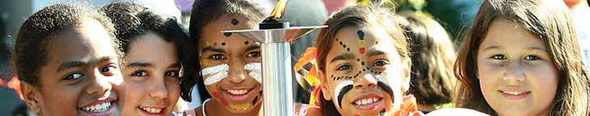

O que é a Paz?
A Paz não significa apenas a ausência de guerra e de conflitos, a Paz é muito mais que isso, a Paz significa a presença da Harmonia, do Amor, da Unicidade e da Satisfação nos nossos corações. A Paz significa uma inundação de amor na família mundial.

O que significa Harmonia?
Harmonia é como quando uma banda ou orquestra se funde alegremente, de uma maneira bonita. Harmonia é quando te sentes feliz. Harmonia é quando as pessoas se dão todas bem.

● Fecha os olhos e ouve uma música calma e inspiradora.
● Diz o que a música te fez sentir.
● Debate com os teus colegas sobre quais as coisas que te fazem sentir em harmonia.
● Debate também sobre como te sentes quando falta harmonia.
● Faz um desenho que simbolize a harmonia.
● Partilha os teus desenhos com o resto da turma.
● Expõe os desenhos na tua escola ou na biblioteca local.

Outras sugestões de trabalhos para professores fazerem com os alunos –

- Ler poemas e textos sobre a Paz, sobre a Harmonia, sobre a Amizade e desenvolver esses valores com os alunos na sala de aula, com mimicas, desenhos ou colagens.
- Identificar os símbolos ou as imagens que representam esses valores – desenhar, recortar e colorir

Envia os teus desenhos e textos para – portugal@peacerun.org

2º Dia
E se houvesse Paz em todo o mundo?

Imagina como seria se todos vivessem em Paz. Imagina as pessoas em todo o mundo felizes, ajudarem-se umas às outras.

Imagina que o nosso planeta é uma grande comunidade onde cada pessoa é respeitada e estimada.

● Debate com os teus colegas como será a face da Paz, o seu som e como a sentiremos.
● Escreve num poema, história ou redação como seria a Paz mundial.
● Partilha o que escrevestes com os teus colegas de turma.
● Publica os textos no jornal da tua escola, ou num jornal local.
● Envia-nos os textos para nós partilharmos no nosso website.

Outras sugestões de trabalhos para professores fazerem com os alunos –

- Ouvir músicas e cantar canções sobre a Paz (por exemplo: Imagine All The People dos Beatles…)
- Ouvir e cantar os hinos da corrida: Peace Run Song e World Harmony Run Song
- Acompanhar a música com instrumentos
- Construir instrumentos musicais da paz com materiais reciclados
- Criar uma dança ou uma coreografia da paz ao som da música da Peace Run

Envia os teus desenhos e textos para – portugal@peacerun.org
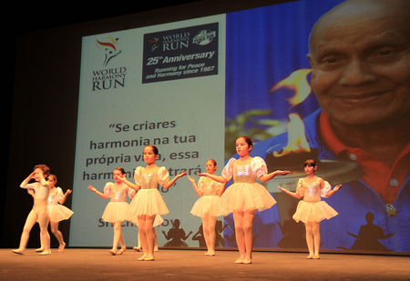
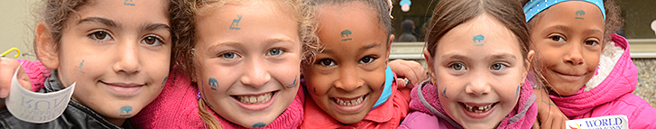

3º Dia
Como podemos criar PAZ na escola?

Podemos começar a criar PAZ agindo com respeito e tolerância para com os outros. Podemos criar PAZ e HARMONIA ao decidirem que vamos resolver sempre os problemas sem violência. Podemos aprender a criar PAZ e HARMONIA quando os problemas aparecerem.

● Aprende os cinco passos para criar PAZ:

1) Pára antes de te magoares ou de magoares alguém. Acalma-te.
2) Vai ter com um professor quando ambos estiverem preparados.
3) Cada um deve falar sobre como se sente.
4) Cria uma solução que faça com que todos se sintam bem.
5)Agradece ao teu/tua colega por te ajudar a criar PAZ.

● Ensina à tua família, aos teus vizinhos e amigos os cinco passos para criar PAZ.

● Torna-te oficialmente um/uma edificador/a da PAZ na tua escola.

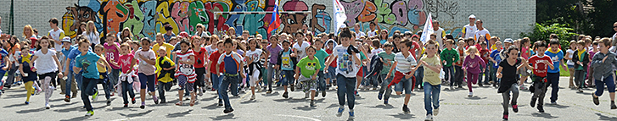
4º Dia
Como podemos criar PAZ no mundo?

O passo mais importante para criar PAZ no nosso mundo é compreender melhor o mundo. Para compreendermos melhor os outros ajuda muito sabermos onde e como vivem. Ao estudarmos outras culturas ficamos a saber como as pessoas por todo o planeta são diferentes e iguais ao mesmo tempo.

- Analisa um mapa ou globo e identifica os continentes e os oceanos.
- Estuda as pessoas de uma determinada cultura, de qualquer parte do mundo. Onde vivem? O que comem? O que tem de especial a sua cultura? Em que aspetos se parecem às pessoas do teu país?
- Partilha o que aprendeste com a tua turma.
- Faz um projeto artístico com o resto da turma que mostre muitas culturas diferentes.
- Analisa o mapa da Peace Run. Faz uma lista de todos os países por onde passa, desde onde começa até onde termina. Quantos quilómetros percorre no teu país?
- Escolhe um outro país do mundo no site da Peace Run (www.peacerun.org) mostra as fotografias e fala da sua cultura, das suas características únicas etc…
- Desenha ou recorta bandeiras de outros países e pinta-as
- Afixa na sala de aula ou na escola bandeiras de todos os países

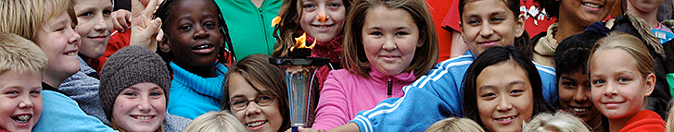
5º Dia
Como podemos fazer parte da Peace Run? Se já fizeste algumas das atividades que te sugerimos anteriormente, já estás a caminho de ser um/uma edificador/a da Paz. Agora também podes ser uma parte importante da corrida. Aqui estão algumas atividades que podes pôr em prática quando a Corrida da Paz for à tua escola ou passar na tua cidade, ou até para quando fizeres a tua própria corrida da Paz:

● Faz pombas da Paz para o dia da Peace Run.
● Cria a tua própria Tocha da Paz, para segurares durante a cerimónia com os corredores da Sri Chinmoy Oneness-Home Peace Run.
● Prepara-te para partilhares os teus poemas histórias ou redações.
● Cria ou prepara uma atuação musical para o evento.
● Cria e representa uma pequena peça, que explique os passos a dar para criar Paz na escola.
● Prepara-te para correres com a Tocha da Paz.
Se queres que a Corrida da Paz visite a tua escola então liga para +351 918675693 ou escreve um e-mail para portugal@peacerun.org
Segue a corrida em mais de 140 países em www.peacerun.org

